Образовательная деятельность по художественно-эстетическому развитию
рисование «Зернышки для птички» в 1 младшей группе №1
воспитатель Безматерных Т.В.
С утра к нам прилетели птички и рассказали, как стало холодно на улице! Мы им предложили остаться в группе и погреться. Они нам рассказали, что сегодня еще не кушали, куда- то подевались все червячки и мушки. И мы с малышками предложили их накормить «зернышками». И вот что у нас получилось!
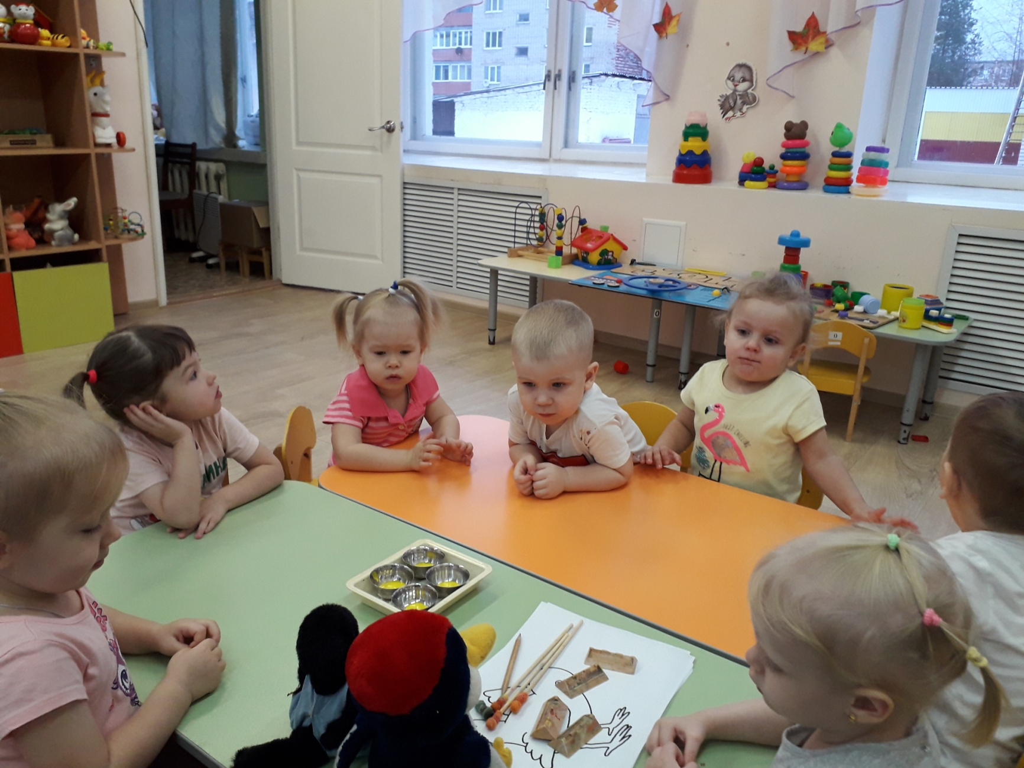

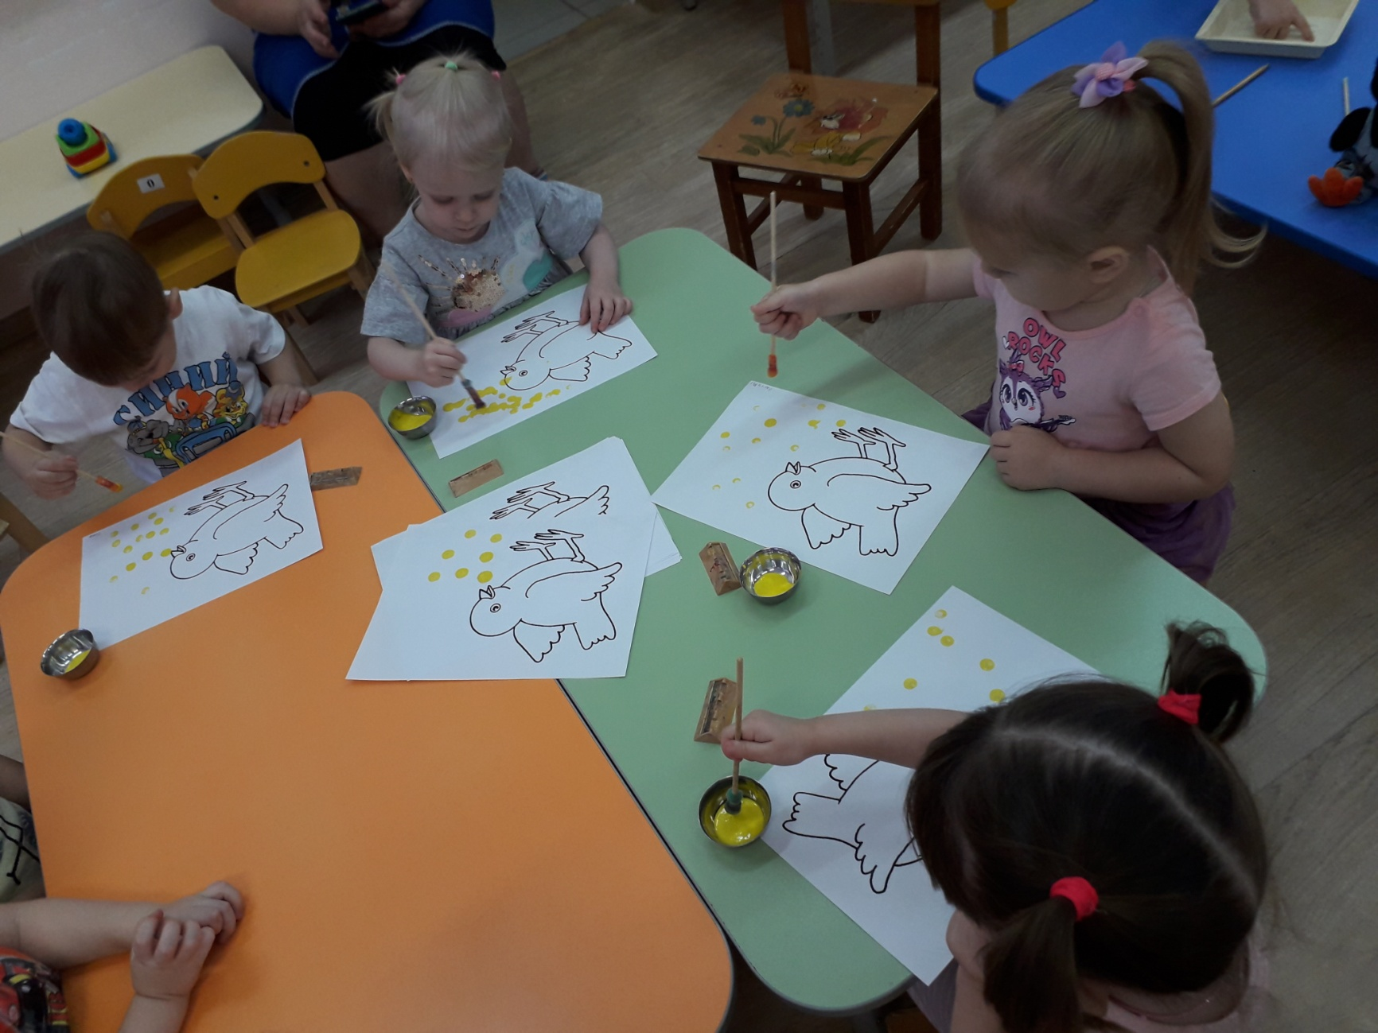
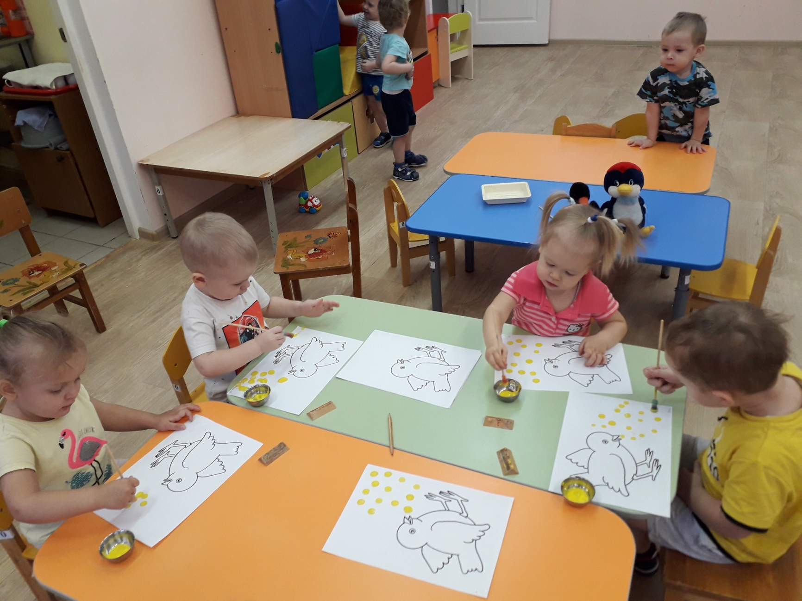

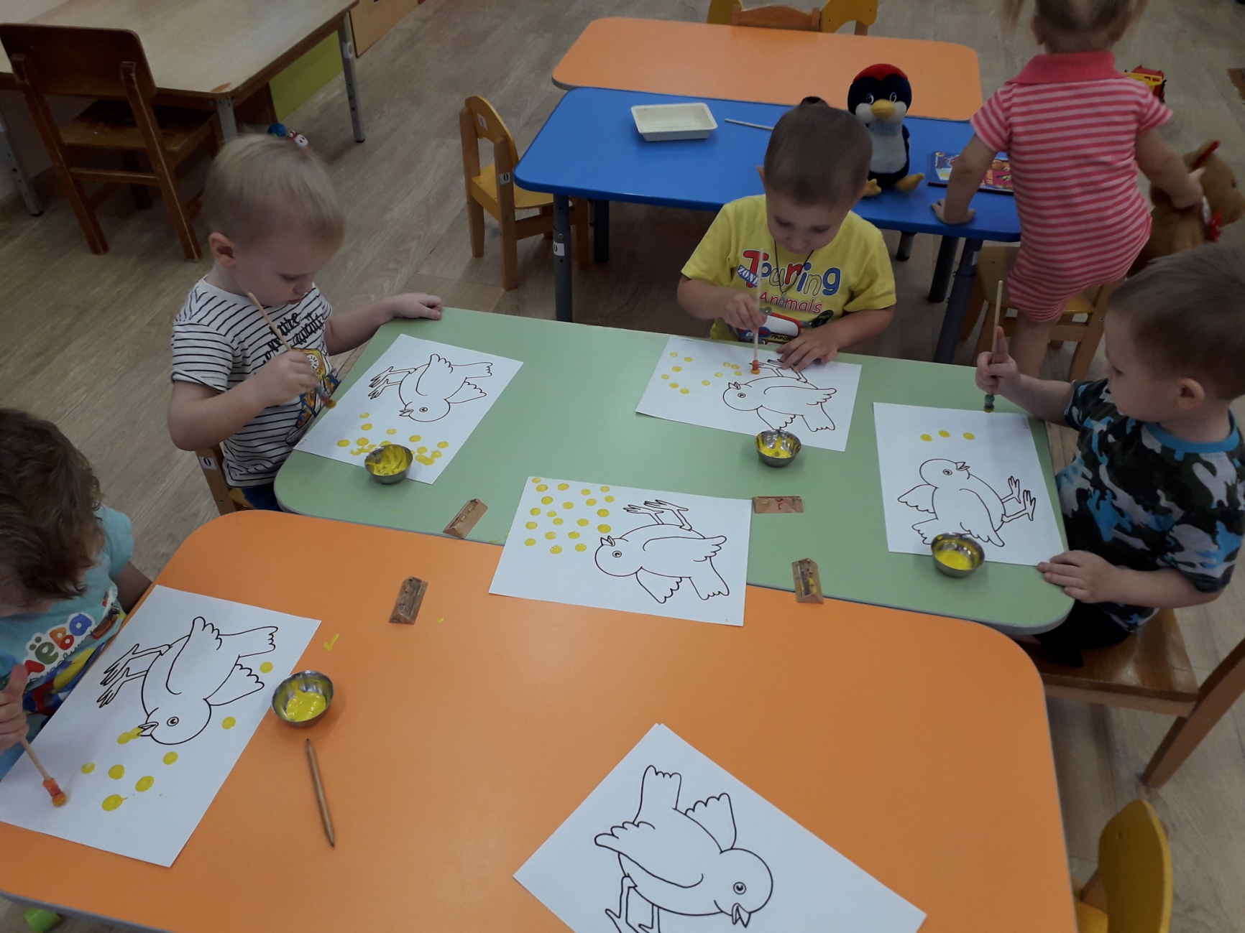

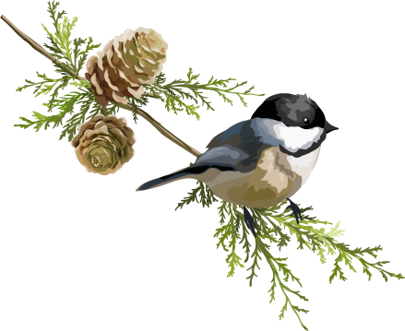
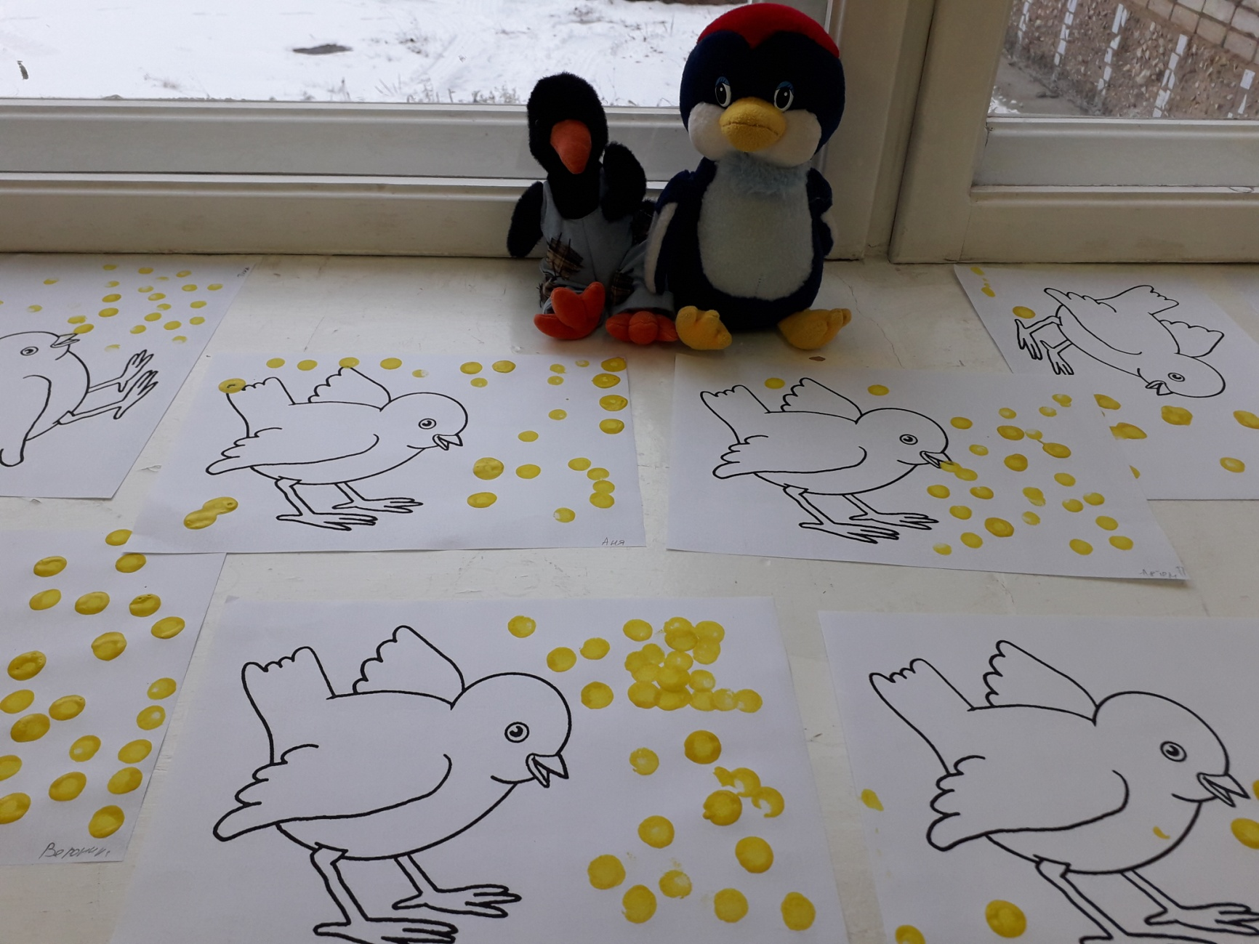

Покормите птиц зимой.
Пусть со всех концов
К вам слетятся, как домой,
Стайки на крыльцо.
Не богаты их корма.
Горсть зерна нужна,
Горсть одна —
И не страшна
Будет им зима.

